Калейдоскоп моих увлечений
Занятие кружка «Я исследователь»
Отгадайте загадку.
Если руки наши в ваксе,
Если на нос сели кляксы,
Кто тогда нам первый друг,
Снимет грязь с лица и рук?
Без чего не может мама
Ни готовить, ни стирать,
Без чего, мы скажем прямо,
Человеку умирать?
Чтобы лился дождик с неба,
Чтоб росли колосья хлеба,
Чтобы плыли корабли -
Жить нельзя нам без ...
(Воды)
Организм здорового человека состоит из воды на 65%.
Сейчас мы поставим опыт, в котором не обойтись без воды.
1 опыт
Нам потребуется:
- Зубочистки 5 штук
- Пипетка (шприц без иглы)
Проведение опыта
Каждую зубочистку сломать пополам не до конца, чтоб могли согнуться. Сложить согнутыми концами к серединке, чтобы получилась снежинка. В образовавшуюся серединку между зубочистками капнуть несколько капель воды.
Зубочистки начнутся двигаться и образуют звёздочку.
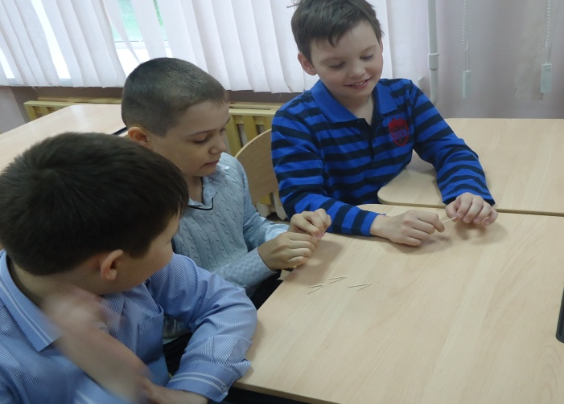
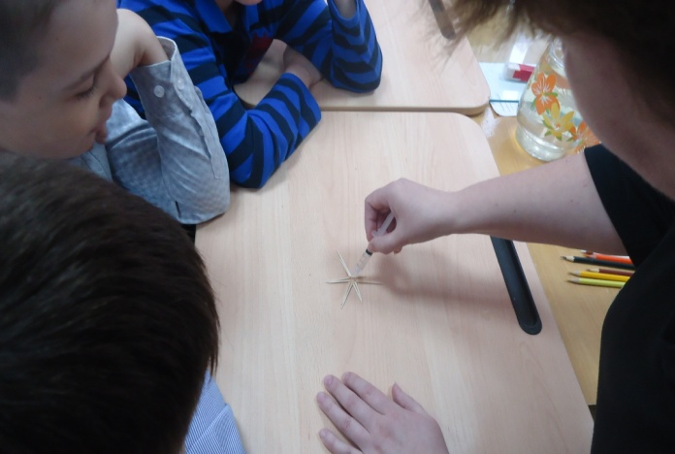

Почему так происходит?
Вывод:
В древесине содержится 46-56% целлюлозы, так что по всем законам сухое дерево при попадании на него воды так же разбухает и становится более упругим.

2 опыт
Нам потребуется:
- полиэтиленовый пакет
- вода
- заточенные карандаши
Если полиэтиленовый пакет проткнуть , будет ли выливаться через отверстия вода?
Проведение опыта
• Наливаем воду в полиэтиленовый пакет наполовину.
• Карандашом проткнём пакет насквозь в том месте, где он заполнен водой.
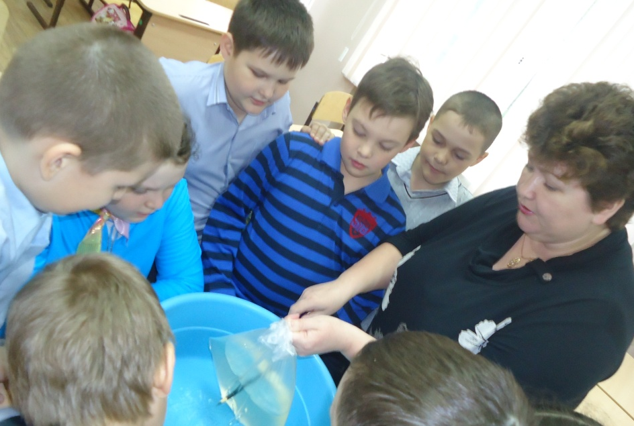
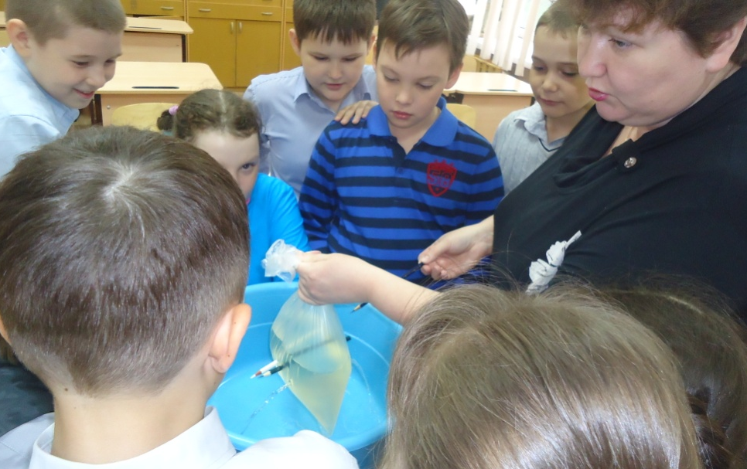
Почему так происходит?
Вывод:
Если полиэтиленовый пакет проткнуть и потом залить в него воду, она будет выливаться через отверстия. Но если пакет сначала наполнить водой на половину и затем проткнуть его острым предметом так, что бы предмет остался воткнутым в пакет, то вода вытекать через эти отверстия почти не будет. Это связано с тем, что при разрыве полиэтилена его молекулы притягиваются ближе друг к другу. В нашем случае, полиэтилен затягивается вокруг карандашей.

3 опыт
Нам потребуется:
- Стакан с водой
- Лист бумаги
Что нужно сделать для того, чтобы вода не вылилась из сосуда? (Закрыть плотной крышкой, заморозить, не переворачивать стакан.)

Проведение опыта
Наливаем в сосуд воду.
Для красоты добавляем акриловые краски в воду.
Кладем на каждый сосуд сверху по листу бумаги.
Придерживая лист бумаги рукой, переворачиваем сосуды, и какое-то время держим в таком положении.

Почему вода не выливается?
В это время вода смачивает поверхность бумаги, и она «приклеивается» к стенкам колбы за счет сил поверхностного натяжения. Затем медленно убираем руку и наблюдаем заявленный результат.
Вывод:
Вода не выливается из колбы благодаря силе, возникающей из-за разницы атмосферного давления вне сосуда и давления, которое образуется внутри между дном и поверхностью воды. То есть, когда столб воды пытается опуститься вниз, в емкости образуется среда с пониженным давлением, которая и удерживает жидкость.

